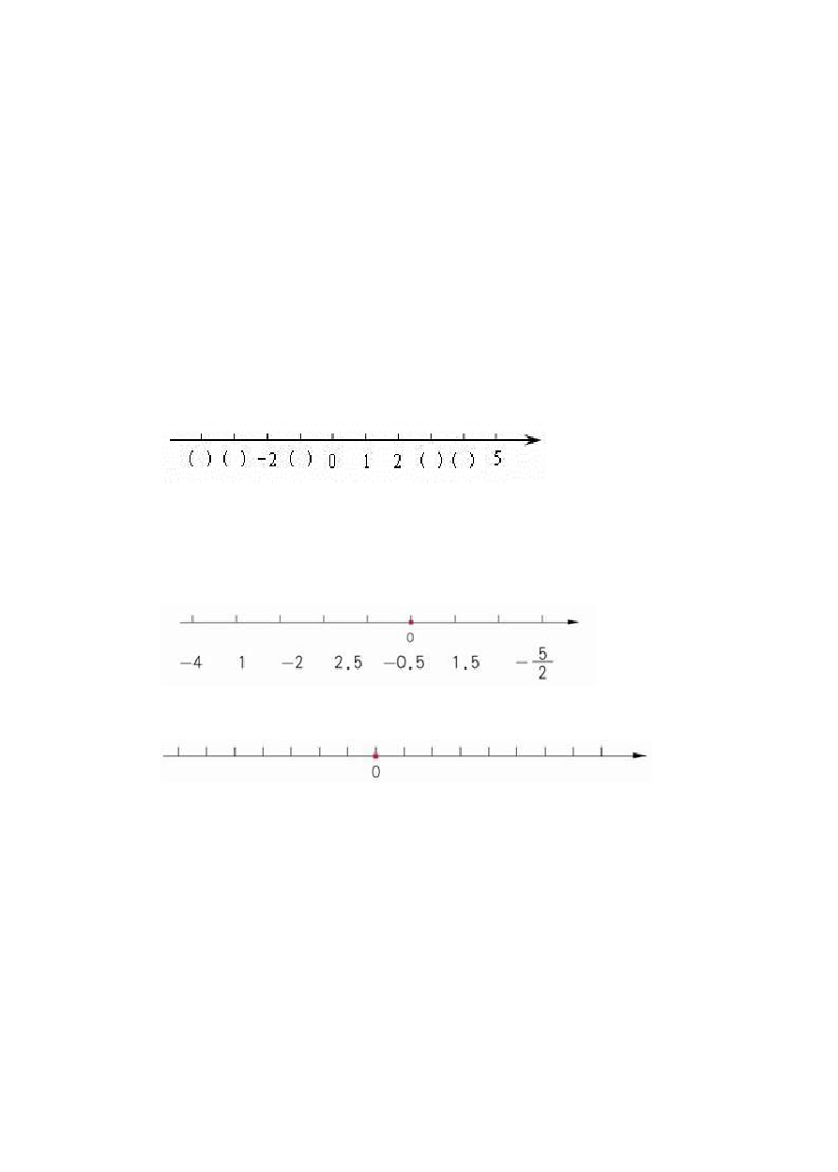
第一讲 负数

学习目标：能正确的读、写正数和负数，知道0 既不是正数也不是负数。学会比较正数、0 和负数之间的大小。
- 按要求填空

－12、130、0、、－、、－、34、－28、

正数有：

负数有：

既不是正数也不是负数的有：

- 在（）内填上适当的数。

你发现了吗 0 的左边都是（ ）数，0 的右边都是（ ）数，正数都（ ）
0，负数都（ ）0。负数都比正数（ ）。

- 用数轴表示下列各数

- 利用数轴比较下列各数的大小。

－1 和 3，－1 和－3，－1 和 0。

- 写出下面温度计上显示的气温各是多少，并读一读。

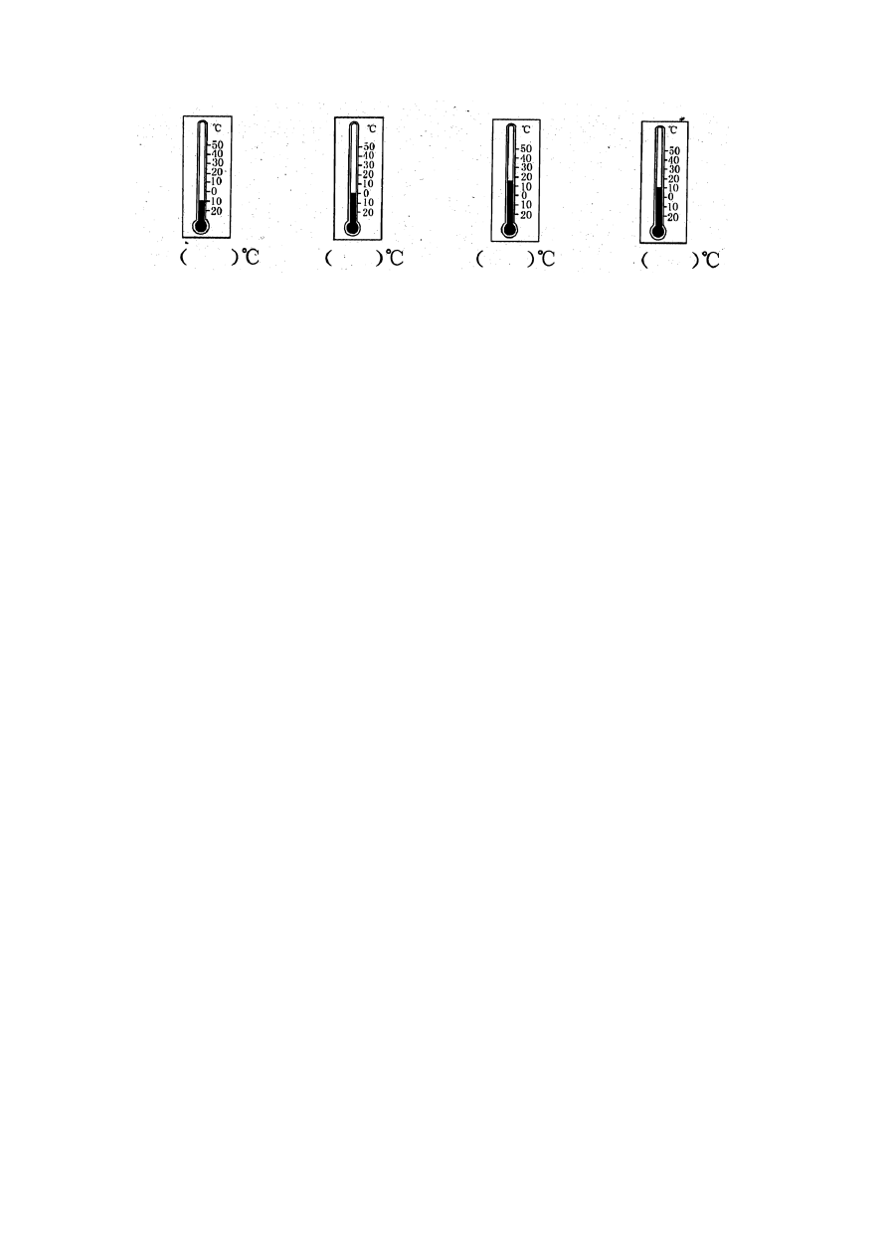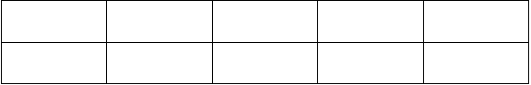

- 一栋大楼，地面以上第 5 层记作+5 层，地面以下第二层记作（ ）层，地面以下第一层记作（ ）层。
- 汽车前进 36 米记作+36 米，后退 10 米记作（ ）米。
- 世界上最深的马里亚纳海沟，最深处比海平面底 11034 米，记作（ ）米， 读作（ ）。
- 下面是一个水库的水位变化情况记录。如果把上升 7 里米，记作+7 厘米，请把余下的 4 次记录表示出来。
上升 7 厘米 上升 3 厘米 下降 4 厘米 下降 5 厘米 上升 4 厘米

+7 厘米

- 青青从学校往东走了 80 米，记作+80 米，再往西走 100 米，这时她离学校的距离记作（ ）。
- 你知道吗，在生活中如果水结冰，那么说明温度在（ ）℃以下，水沸腾的温度是（ ）℃。

- 某公司有一种“秘密”的记帐法，当他们收入300 元时，记为－240 元；当他们支出 300 元时，记作+360 元。当他们支出 100 元时，可能记为多少请说明理由。

第二讲：圆柱的认识、表面积

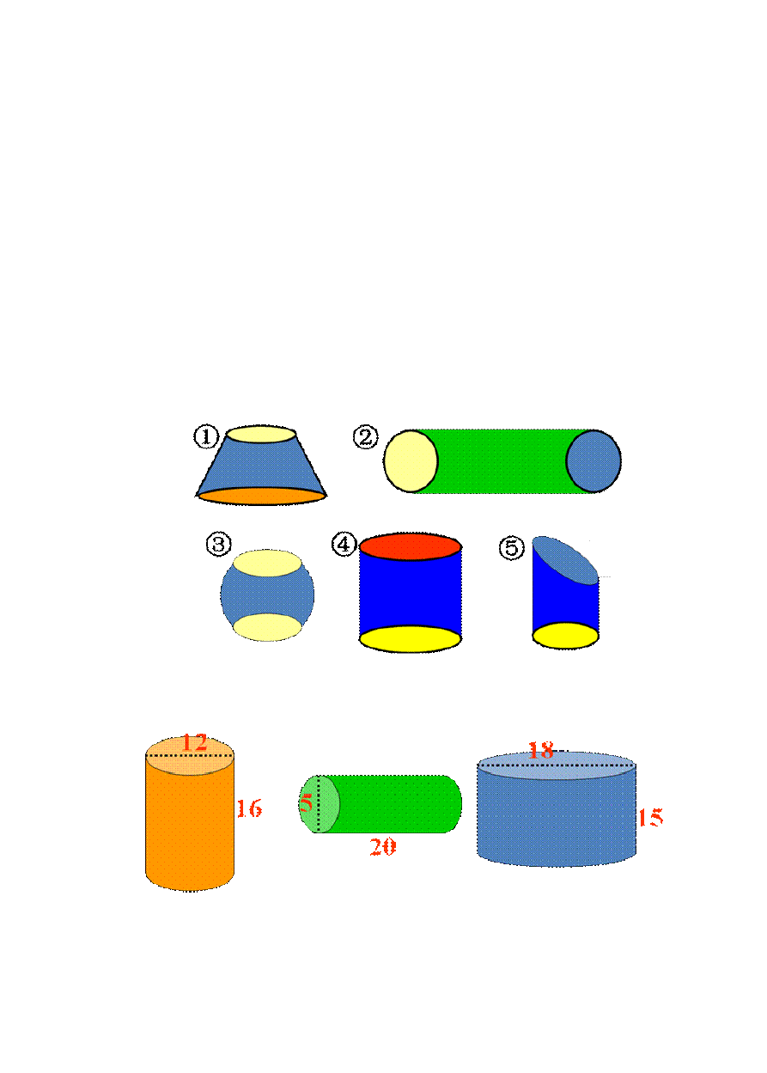
学习目标：认识圆柱，掌握圆柱各部分的名称。掌握圆柱侧面积和表面积的计算
方法,解决简单的实际问题。
1、已知圆的半径或直径，怎样计算圆的周长
①已知 r=3cm，求 C = ②d=，求 C =

2、怎样计算圆的面积

3、指出下面图形中哪些是圆柱，并指出圆柱的底面、侧面和高。

4、读出下面各圆柱的有关数据。（图中单位：厘米）

5、 判断：对的打“√”，错的打“×”。

①圆柱体的高只有一条。（ ）

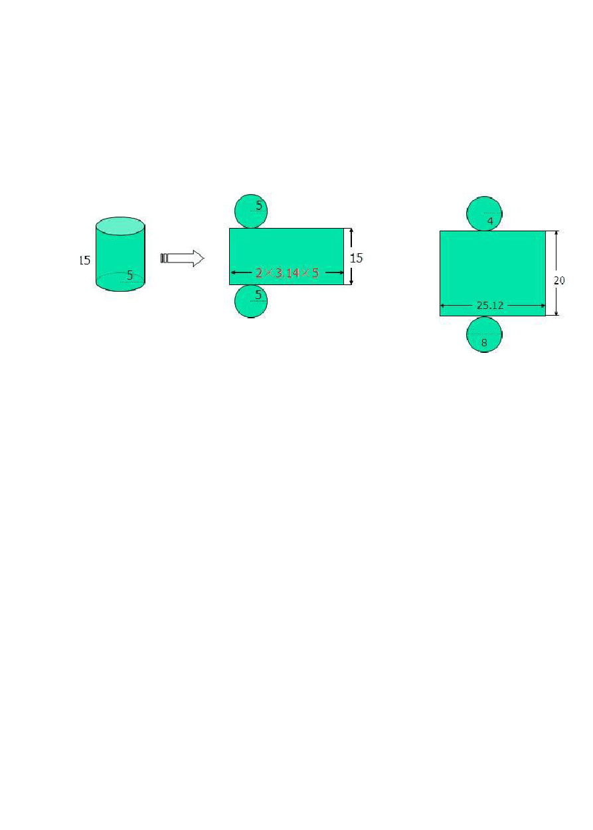
②上下两个底面相等的圆形物体一定是圆柱体。（ ）

③圆柱体底面周长和高相等时，沿着它的一条高剪开，侧面是一个正方形。
（ ）

6、选出下图中给出的数据，求圆柱的侧面积：

6、一个圆柱的高 15 厘米，底面半径 5 厘米，它的表面积是多少

7、一个没有盖的圆柱形铁罐，底面直径是10 厘米，高是4 厘米，做这个铁罐要用铁皮多少平方厘米（得数保留整十平方厘米）

8、一台压路机，前轮直径 1 米，轮宽 1.2 米，工作时每分滚动 15 周。
- 这台压路机工作 1 分前进了多少米

- 工作 1 分前轮压过的路面是多少平方米

9、一个没有盖的圆柱形水桶，底面直径是4 分米，高是8 分米，要在水桶的里、外面都涂上防锈漆，油漆的面积大约是多少平方分米（得数保留整数。）

10、一只高 8 分米的无盖圆柱形铁桶，底面周长米，做这只桶需要多少平方分米的铁皮

第三讲：圆柱和圆锥的体积
学习目标：掌握圆柱、圆锥体积的计算公式，并能运用公式解决一些简单的实际问题。
1、圆柱的表面积计算公式是什么体积公式是什么

2、计算下面图形的表面积和体积。（单位：厘米）
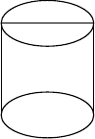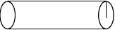
40
50
5
80

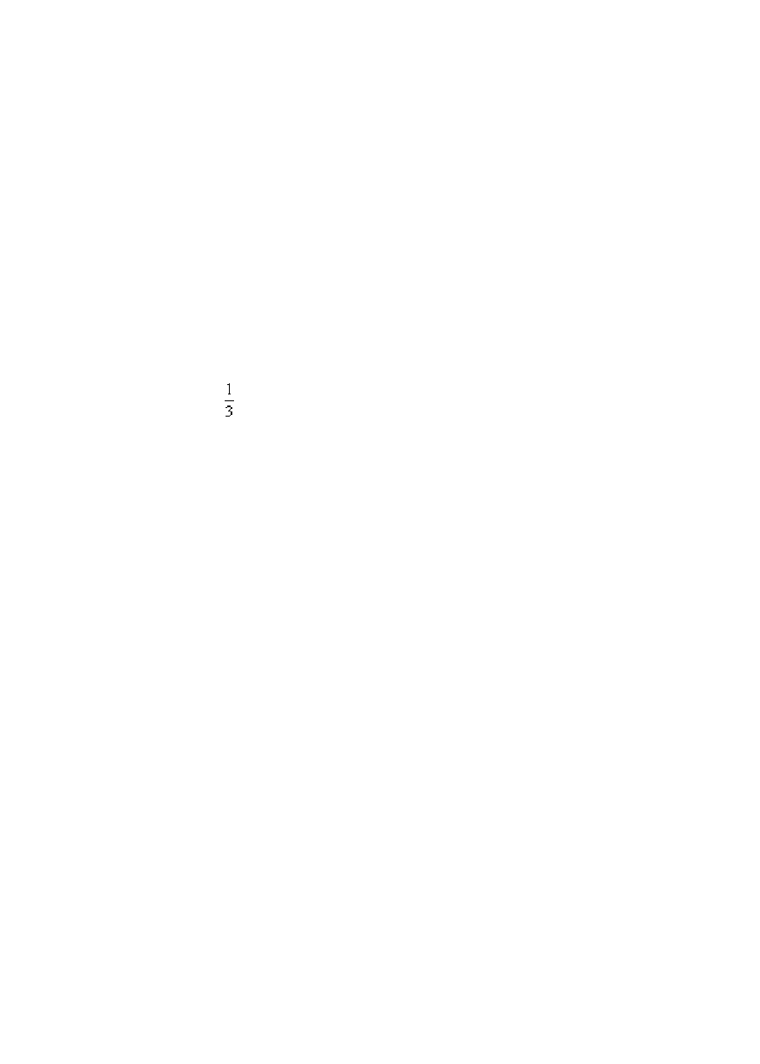
3、圆柱两个底面之间的距离叫圆柱的（ ）；圆锥顶点到底面圆心的距离叫圆锥的（ ），圆柱有（ ）条高，圆锥有（ ）条高。

4、圆柱有（ ）个面，其中（ ）个底面，（ ）个侧面。把圆柱的侧面沿高剪开，得到一个( )，这个( )的长等于圆柱底面的( )，宽等于圆柱的( )，所以圆柱的侧面积等于( ) ×（ ）。

5、圆锥有（ ）个面，底面是个（ ），侧面是（ ）面，圆锥的侧面展 开 是 （ ）。

6、圆锥的体积= ×( )×( )

7、一个圆柱和一个圆锥的底面积相等，高也相等，那么圆柱的体积是圆锥的
（ ）倍，圆柱的体积的（ ）就等于圆锥的体积。

8、底面积 85 立方厘米、高是 12 厘米的圆锥的体积是多少立方厘米与它等底等高的圆柱体积是多少立方厘米

9、一个圆锥形沙堆，底面直径8 米，高3 米。如果每立方米沙重15 千克，这堆沙一共重多少千克

10、已知等底等高的圆柱比圆锥的体积大 24 立方分米，圆锥的体积是多少立方分米

11、一个圆锥的体积是立方米，它的底面直径是 4 米，这个圆锥的高是多少米

第四讲：圆柱和圆锥对比练习、单元测试
学习目标：掌握表面积和体积的区别及其联系，圆柱和圆锥的体积的对比。
1、 立方米=( )立方分米 45 平方分米=( )平方米

2、选择题
⑴. 求圆柱形木桶内盛多少升水，就是求水桶的（ ）。
A. 侧面积 B. 表面积 C. 体积 D. 容积
⑵. 等底等高的圆柱. 正方体. 长方体的体积相比较，（ ）。
A. 正方体体积大 B. 长方体体积大 C. 圆柱体体积大 D. 体积一样大
⑶. 一个圆柱的侧面展开以后正好是一个正方形，那么圆柱的高等于它的底面
（ ）。
A .半径 B.直径 C.周长 D.面积
⑷. 压路机滚筒滚动一周能压多少路面是求滚筒的（ ）。
A. 表面积 B . 侧面积 C. 体积
⑸. 一个棱长 4 分米的正方体木块削成一个最大的圆柱体，体积是（ ）立方分米。
A. B. C. 64
⑹.把一段圆钢切削成一个最大的圆锥体，切削掉的部分部分重 8kg，这段圆钢重
（ ）kg。
A. 24 B. 16 C. 12 D. 8

⑺.一个圆柱和一个圆锥的底面直径相等，圆锥的高是圆柱的 3 倍，圆锥的体积是 12 立方分米，圆柱的体积是（ ）立方分米。
A. 12 B. 36 C. 4 D. 8

3、一个圆柱的高不变，半径扩大 2 倍，体积会（ ）。 一个圆锥的高扩大 3 倍，半径扩大 3 倍，体积会（ ）。

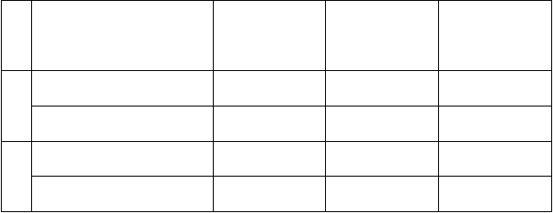
4、计算并填写下表

名  称圆 | 条件  r=6 分米 h=8 分米 | 侧面积 | 表面积 体积
柱 | d=20 厘米 h=12 厘米
圆 | S=平方分米 h=8 厘米 | / | /
锥 | d=6 米 h=4 米 | / | /

5、一个无盖的圆柱形水桶，底面直径 2 分米，高 3 分米，制造这样一对水桶，
至少要多少铁皮如果用这对水桶盛水，能盛多少千克（每升水重 1 千克，得数保留整千克）

6、一节铁皮烟囱长米，直径是米，做这样的烟囱 500 节，至少要用铁皮多少平方米

7、一堆圆锥形黄沙，底面周长是米，高米，每立方米的黄沙重吨，这堆沙重多少吨

8、一个圆锥形沙堆，底面积是米，高6 米，将这些沙铺在宽10 米的道路上铺厘米厚，可以铺多少米长

9、 一个圆柱形钢块，底面半径和高都是 6 分米，把它熔铸成一个等高的圆锥， 这个圆锥的底面积是多少平方分米

第五讲：比和比例（一）
学习目标：理解比例的意义和基本性质，能正确判断两个比是否能组成比例。学会解比例。
一、填空。
1. 在 6 ：5 = 中，6 是比的（ ），5 是比的（ ），是比的（ ）。在 4 ：7 =48 ：
84 中，4 和 84 是比例的（ ），7 和 48 是比例的（ ）。

2．4 ：5 = 24 ÷（ ）= （ ）：15
3.王老师用 180 张纸订 5 本本子，用纸的张数和所订的本子数的比是（ ），这个比的比值的意义是（ ）。
4．12 的约数有（ ），选择其中的四个约数，把它们组成一个比例是（
）。
5.在一个比例中，两个外项互为倒数，其中一个内项是 16 ，则另一个内项是（

）。
二、请你来当小裁判。
1、由两个比组成的式子叫做比例。 （ ）
2、 把一个比的前项扩大 2 倍，后项缩小 2 倍，这个比的比值不变。（ ）
3、如果 8A = 9B，那么 B ：A = 8 ：9 。 （ ）
4、由 2、3、4、5 四个数，可以组成比例。 （ ）
5、在比例里，两个外项积除以两个内项积商是 1。（ ） 三、选择。
1 1
- 与 5 ： 6 能组成比例的是（ ）。
1 1 1

A、 6 ： 5 B、 6 ：5 C 、 5：6
1
- 在盐水中，盐占盐水的10 ，盐和水的比是（ ）。
A、1：8 B、1：9 C 、 1：10
四、计算
D、6：5

D、1：11

1、求比值。
2 4 1 1 1

14 5 ：
7 ：1 7
3 2 ：2 3

2、化简比。
1 1 1
7 5 ： ： 20 ：1 5

五、 解比例
25:7=X:35 24:X= 12： 14 X∶= 81∶25

以上内容仅为本文档的试下载部分，为可阅读页数的一半内容。如要下载或阅读全文，请访问：https://d.book118.com/676045220122010050

